第5章 检索前处理
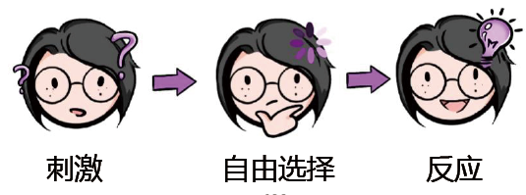
图5-1 反应前的预处理过程
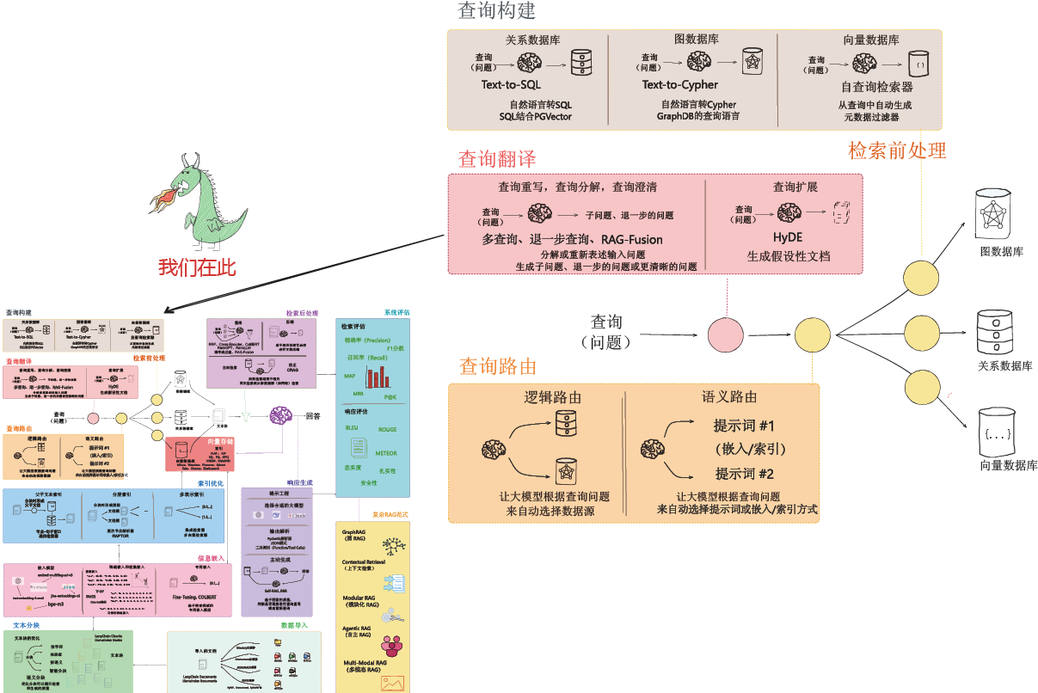
图5-2 检索前处理位于用户提问与向量检索之间
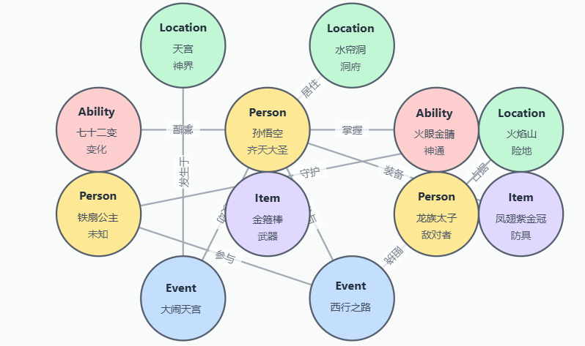
图5-3 图数据库适用于表示复杂的实体关系网络
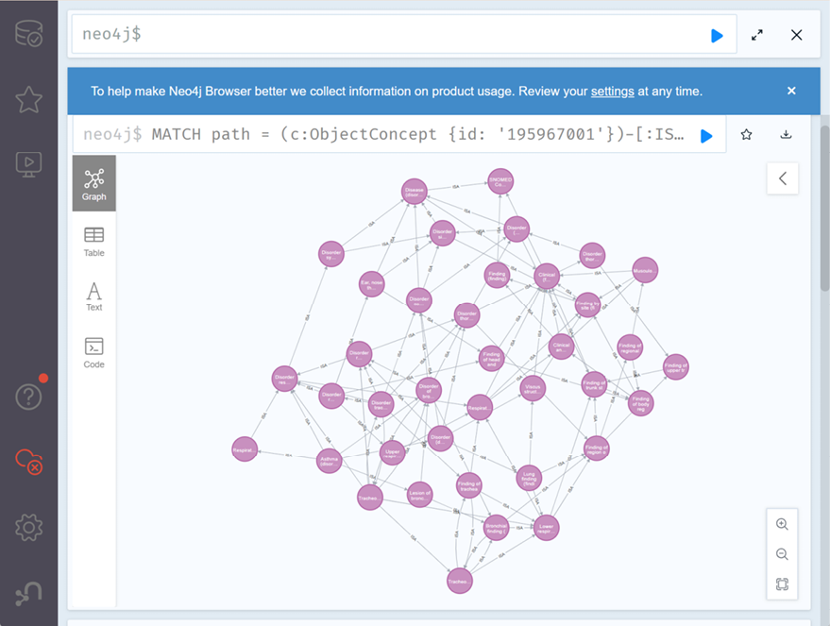
图5-4 使用Neo4j查询图数据库
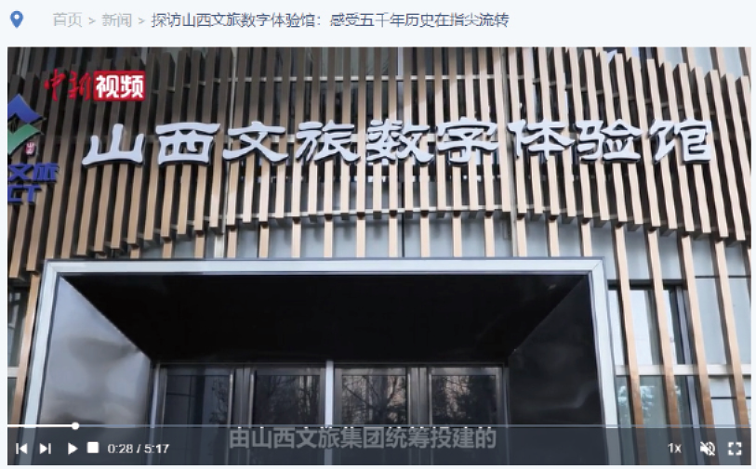
图5-5 关于景区、城市等介绍的视频
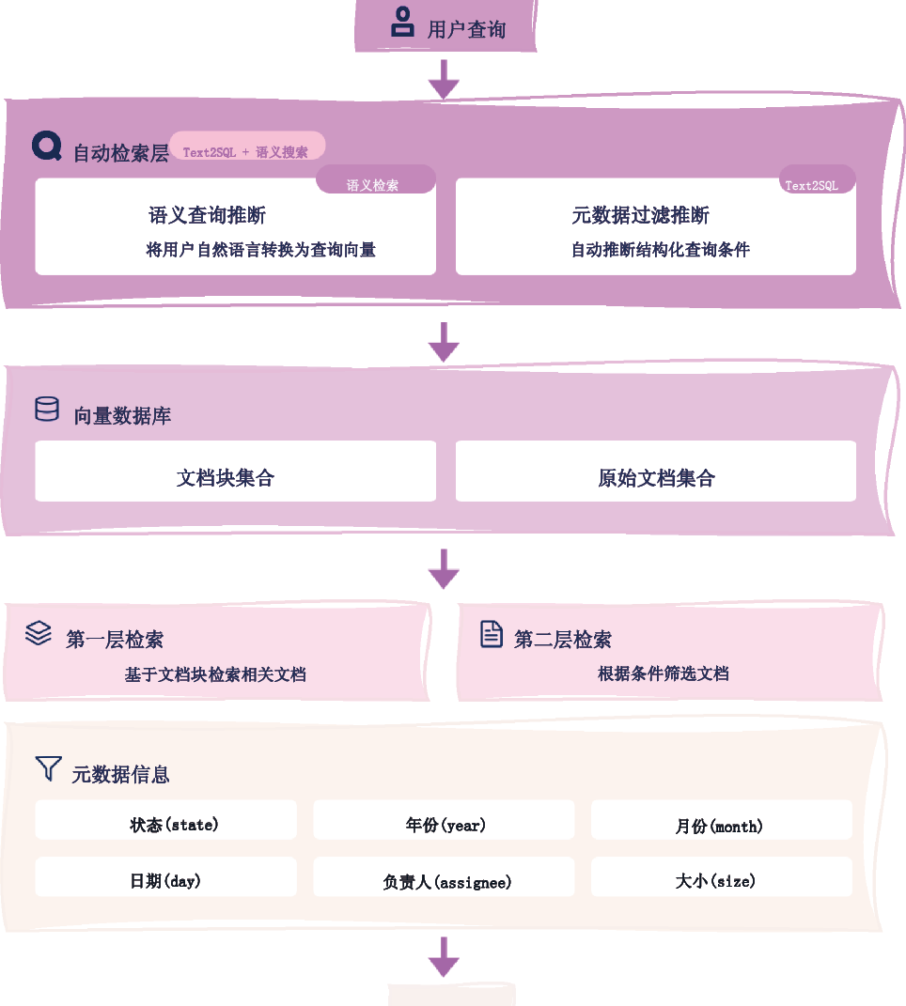
图5-6 向量检索和元数据过滤的结合
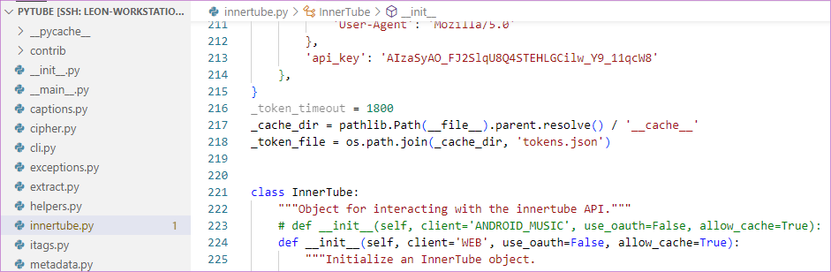
图5-7 修改innertube.py文件
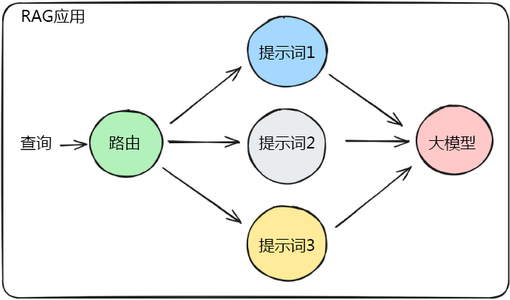
图5-8 查询分解
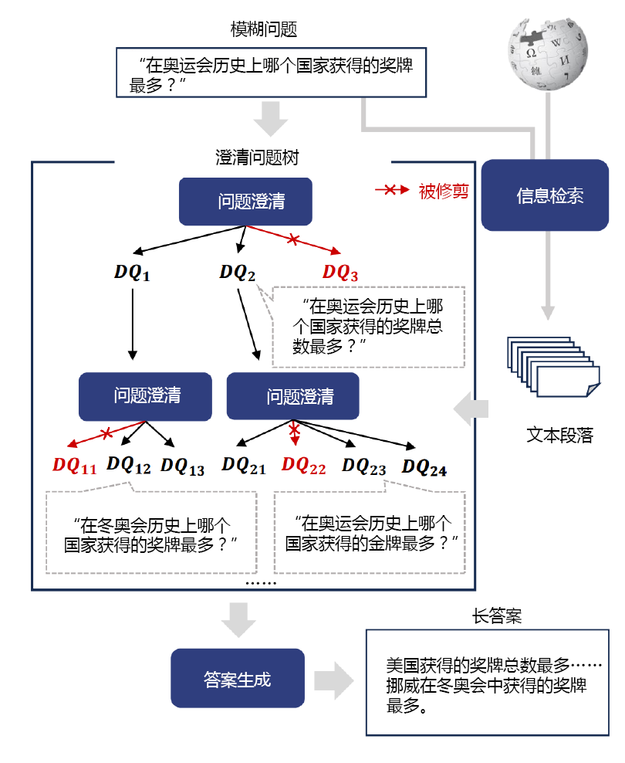
图5-9 问题澄清树示例
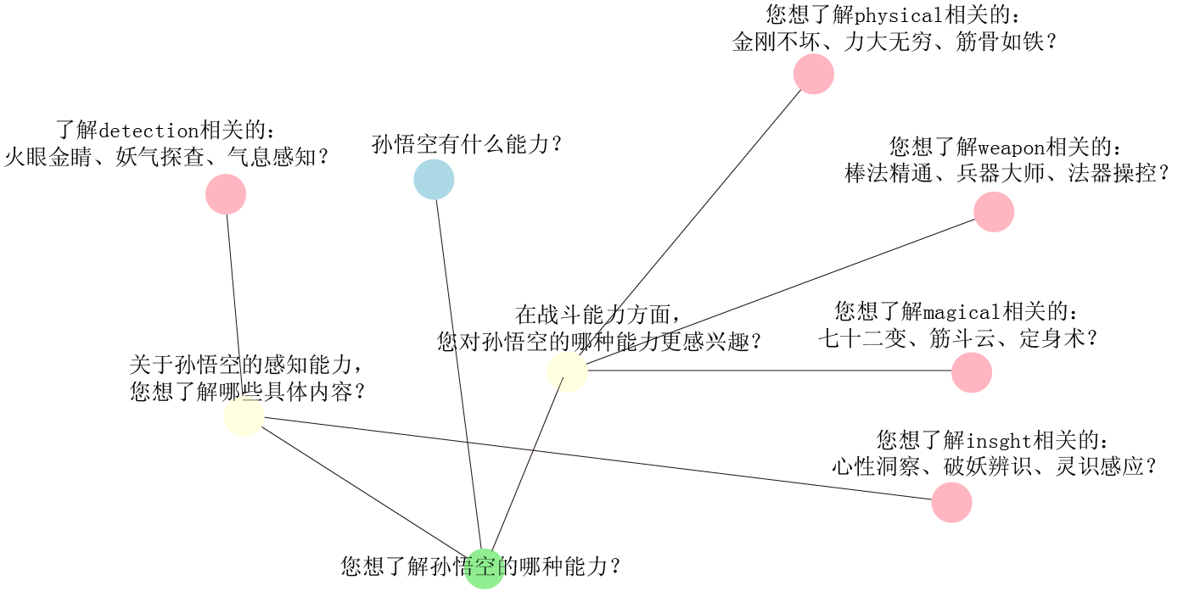
图5-10 生成的问题澄清树
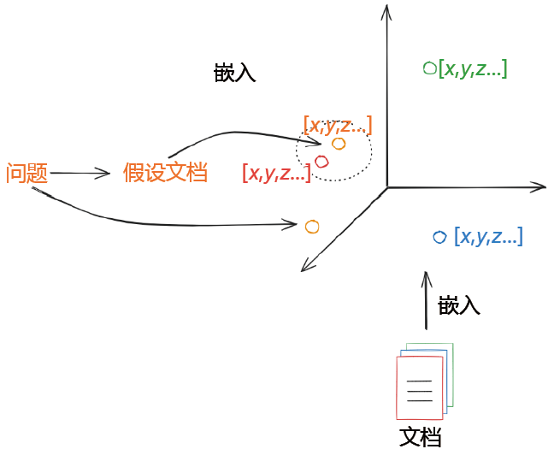
图5-11 用HyDE生成假设文档
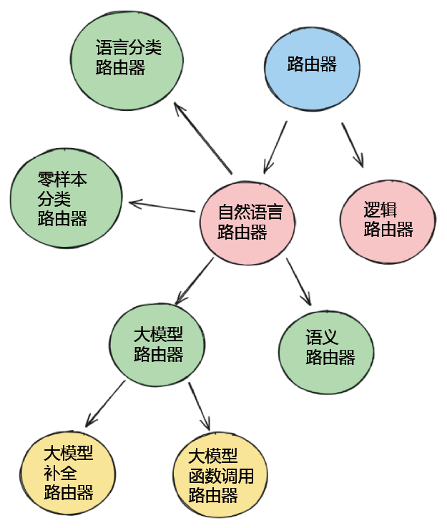
图5-12 各种查询路由器
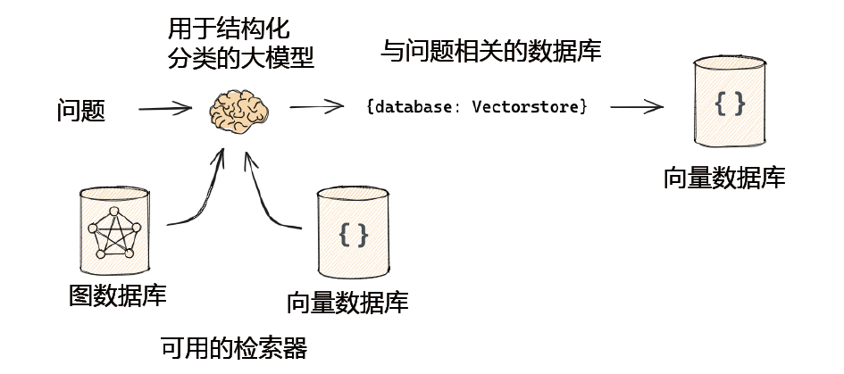
图5-13 逻辑路由
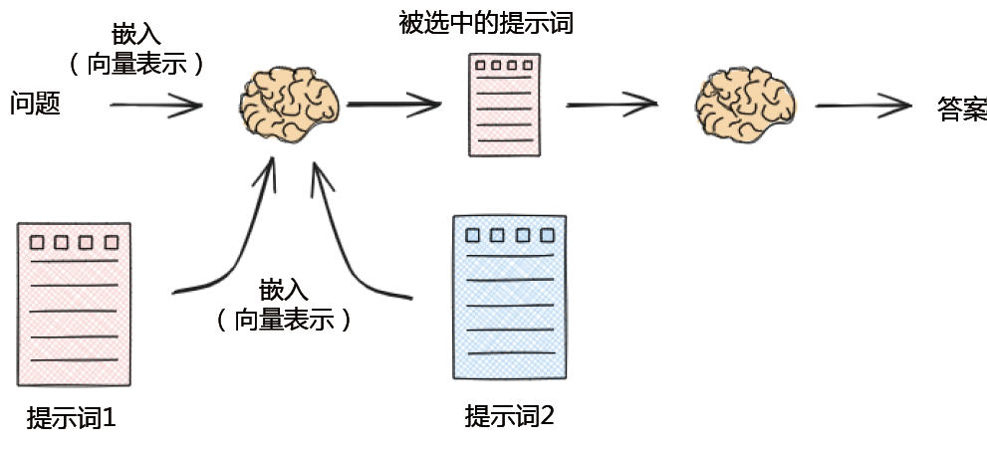
图5-14 语义路由

